Лабораторын ажил – 4

SQL Indexing – тай ажиллах

Urguu.mn database – ын users table – д 25 сая өгөгдөл оруулах үйлдлийг procedure ашиглан хийж гүйцэтгэв.

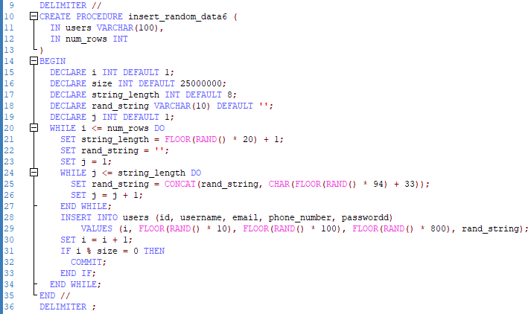

Тухайн procedure – ийг ажилуулах функц



Тухайн users хүснэгтийн phone_number болон email баганыг индексжүүлэх функц



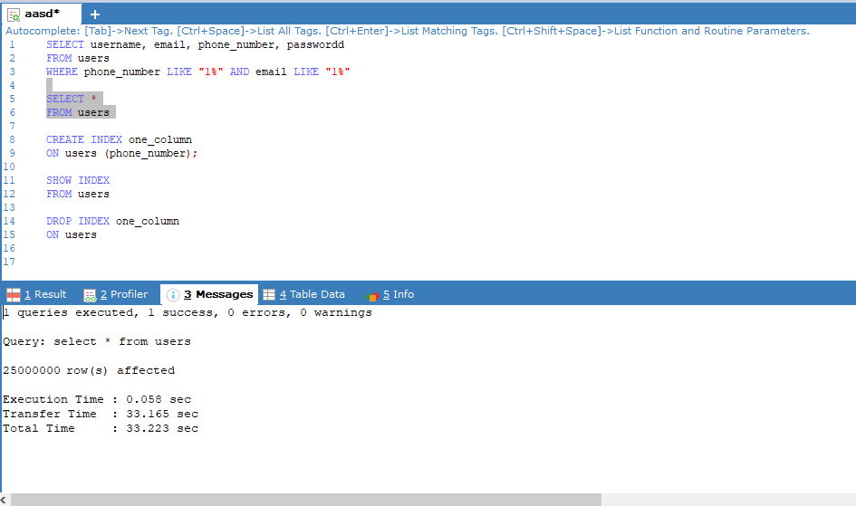

Index хийхийн өмнө Select statement ашигласан хугацаа: 24.872 sec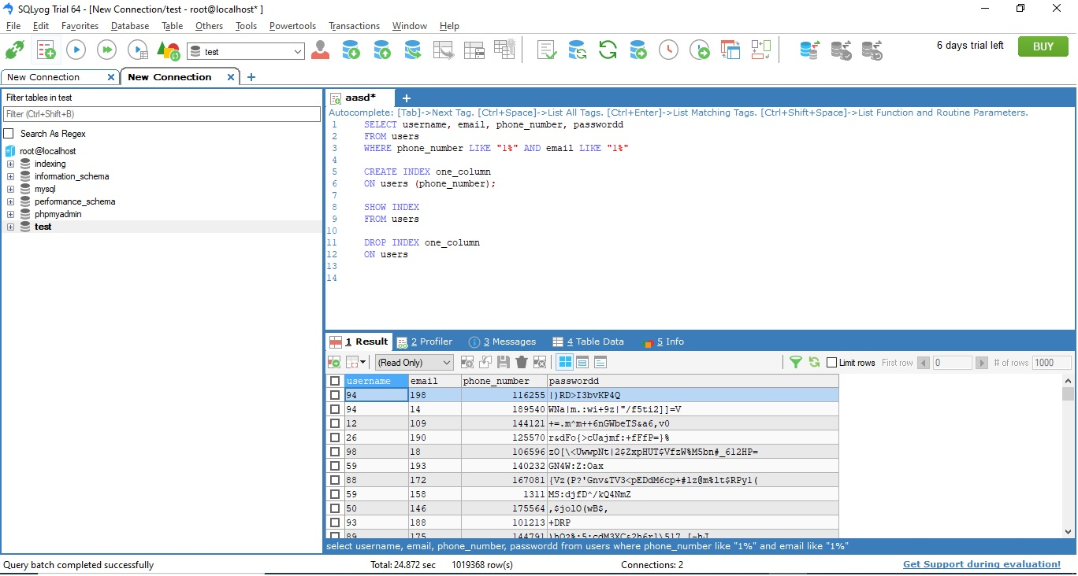

Index хийсний дараа Select statement ашигласан хугацаа: 0.012 sec

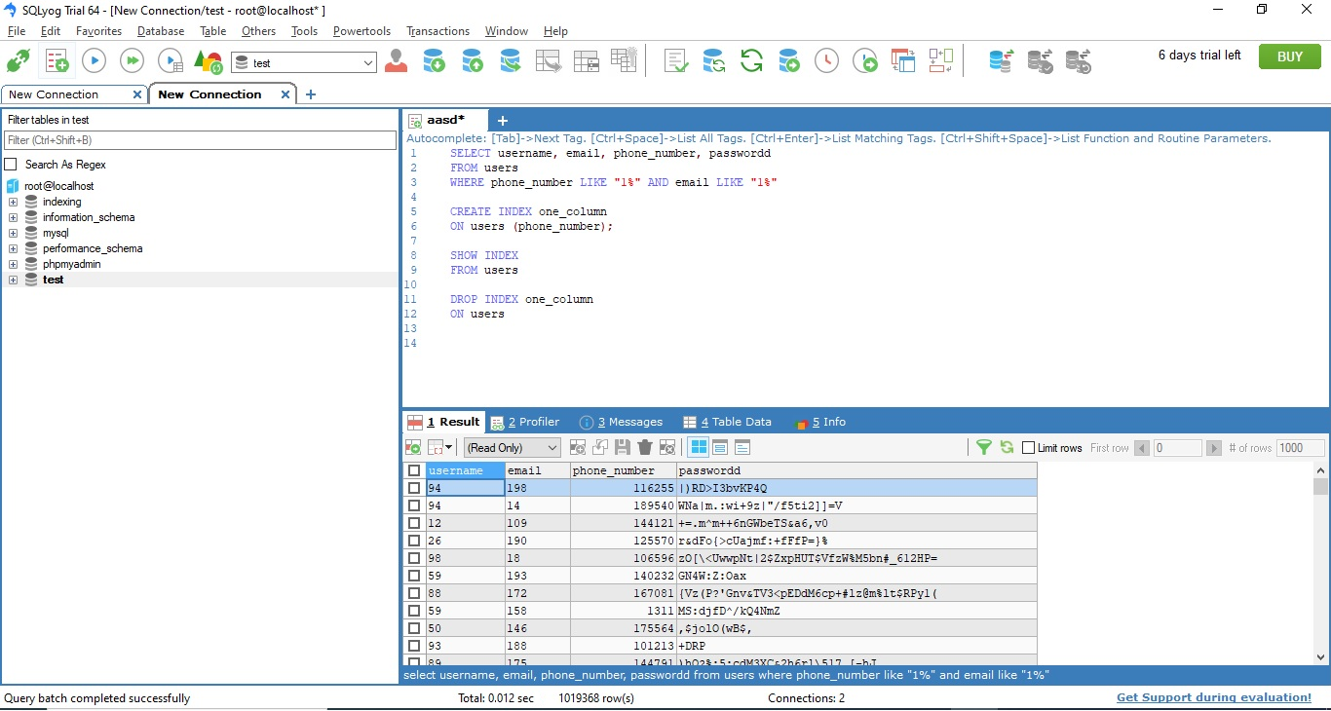

Дүгнэлт

Индекс хийхийн өмнө select statement ашиглан phone_number нь 1-ээр эхэлсэн болон email нь 1-ээр эхэлсэн багануудын мэдээллийг харуулахад 24.872 секунд болсон бол индекс хийсний дараа 0.012 секунд болж буурсан. Үүнээс үзэхэд индекс нь хүснэгтээс хайлт хийх гүйцэтгэлийг 2072.66 дахин хурдан болгосон байна.